**Mr.Lučić Nenad** UDK: 37.07:005.95

Pregledni članak

# OSOBENOSTI MENADŽMENTA U OBRAZOVANJU

***Apstrakt***

Rad predstavlja pokušaj teorijskog analiziranja menadţmenta u obrazovanju i općih pedagoških aspekata kao što su: poboljšanje kvaliteta nastave, poboljšanje saradnje između porodice i škole, motivacija postignuća, spremnost na promjene, posvećenost školi, zadovoljstvo različitim aspektima uprave koje mogu da utječu na efikasnost menadţmenta i kvalitet odgojno-obrazovnih institucija.

***Ključne riječi***: menadţment, kvaliteta, škola, nastava, obrazovanje

## Uvod

Menadţment u odgojno-obrazovnim ustanovama promatra se kroz ulogu menadţmenta u procesu izvođenja nastave, administrativnih poslova, finansiranja i primjene zakonskih propisa. Rukovodstvo koje u odgojno-obrazovnim institucijama upravlja i organizuje poslove čine: upravni odbori, nastavna vijeća, direktori, zamjenici direktora, rektori, senati, dekani i nastavno-naučna vijeća. Osim direktora, menadţment odgojno- obrazovne, najčešće čine i pomoćnik direktora, pedagog, psiholog, socijalni radnik, rukovodioci pojedinih organa i projekata koji se ostvaruju u školi.

Ključna uloga menadţmenta u obrazovanju ogleda se kroz poslove organizovanja i raspoređivanja u skladu sa kompetencijama uposlenika, kao i sloţenosti i zahtjevima radnih mjesta. Da bi menadţment neke ustanove realizirao postavljenje ciljeve neophodno je postojanje odgovarajućih ljudskih resursa i obezbjeđivanje adekvatne materijalno tehničke opreme.

Kačapor (1999: 39-40.) smatra da školsku organizaciju treba postaviti polazeći od pedagoške funcije (proces učenja djece u razvoju) i društvene funkcije (društveno uslovljeni okviri, programski određen cilj i zadaci) škole. Uz te dvije, on navod i i još nekoliko značajnih funkcija škole: socijalizacijsku, sticanje stručnih kvalifikacija, integraciju osnovnih društvenih vrijednosti, upoznavanje stvarnih i društvenih odnosa, usvajanje poslovnog i profesionalnog ponašanja i osamostaljivanje djeteta.

## Pojmovno određenje

Koncept obrazovnog menadţmenta ne predstavlja jednostavan zbir znanja iz različitih znanstvenih disciplina. To je zapravo koncept koji, iz odnosa među činjenicama koje daju različite znanstvene discipline, izvodi opće istine i zaključke. Upravo od ovih činjenica se polazi prilikom definiranja koncepta obrazovnog menadţmenta kao pojma i praktične djelatnosti. (Kuka, E. 2012:65.).

Prof. Mujo Slatina, pod obrazovnim menadţmentom, podrazumijeva „ukupnost procesa (planiranja, pripremanja, odlučivanja, komuniciranja, utjecanja i povezivanja), koji se javljaju na svim organizacijskim razinama obrazovanja“ (Slatina, 2002: 116.).

Poznati teoretičar obrazovnog menadţmenta i vođenja Toni Buš smatra da je obrazovni menadţment „posebno orijentiran na utvrđivanje svrhe i ciljeva“, a uspostavio je i klasifikaciju od šest modela menadţmenta u organizacijama odgoja i obrazovanja, i to:

„formalni, kolegijalni, politički, subjektivni, dvoznačni i kulturološki“. Navedeni modeli, ustvari, predstavljaju različite koncepcijske pristupe, a niti jedan model nije orijentiran samo na jedan tip obrazovne djelatnosti i prakse, već se međusobno nadopunjuju (Kuka, E. 2012: 66.).

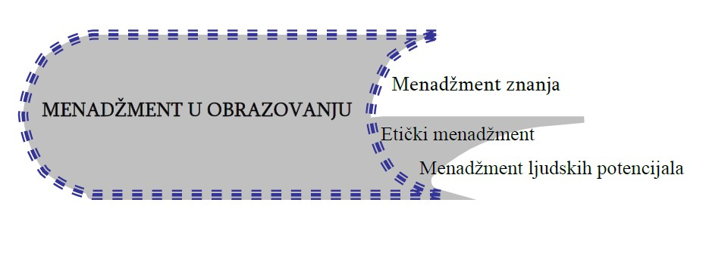

*Sl.1: Koncept obrazovnog menadţmenta (Slatina, M. 2002:116.)*

Sagledavajući funkcije menadţmenta u obazovnom sektoru planiranjem se „određuju ciljevi obrazovne organizacije i načini njihovog ostvarivanja, odnosno utvrđuju strategije za stjecanjem osnovnih ciljeva“ (Damjanović, 2008:41.).

Vođenje podrazumijeva skup aktivnosti kojima se uspostavljaju i koordiniraju odnosi između menadţera i uposlenika, a radi realiziranja postavljenih ciljeva obrazovne organizacije ili institucije. Organiziranje unutar obrazovne organizacije ili institucije podrazumijeva izbor

pogodne i najbolje organizacione strukture, te koordinaciju materijalnih i ljudskih resursa, u pravcu postizanja postavljenih ciljeva. Kontrola unutar obrazovne organizacije ili institucije podrazumijeva proces koji osigurava da se akcije sprovedu u skladu sa ranije definiranim i postavljenim planom.

Centralno mjesto unutar koncepta obrazovnog menadţmenta ima znanje, a menadţment znanja je, kao poseban pojavni oblik menadţmenta, postao bitan dio znanosti i prakse menadţmenta mnogih organizacija i institucija (Kuka, E. 2012:68.).

## Menadžment znanja

Od osamdesetih godina 20. stoljeća znanje je postalo jedina forma koja osigurava konkurentsku prednost. U novije vrijeme se pojavio i koncept tzv. menadţmenta znanja (Knowledge Management) kao novi pojavni oblik menadţmenta. Uzroci za pojavu koncepta menadţmenta znanja, prema Predragu Damjanoviću (2008:42.), su sljedeći:

* neprikladan rast broja znanstvenih skupova, seminara, radionica na temu
* „Menadţment znanja kao teorija i praksa“,
* porast broja istraţivača,
* stalan rast broja znanstvenih i stručnih radova,
* porast broja časopisa iz menadţmenta znanja,
* korišćenje menadţmenta znanja kao znanstvenoistraţivačke
* discipline u obrazovanju i
* veće korišćenje menadţmenta znanja u praksi.

Koncept menadţmenta znanja, kao i svaki drugi dinamični proces, ima svoj ţivotni

ciklus, tj. prolazi kroz niz faza svog formiranja, djelovanja i ukupne egzistencije. Te faze su:

* 1. faza stvaranja znanja,
  2. faza osvajanja znanja,
  3. faza čuvanja znanja,
  4. faza podjele znanja s drugima i
  5. faza primjene stečenog znanja.

Ţivotni ciklus koncepta menadţmenta znanja grafički je prikazan na sljedećoj slici:

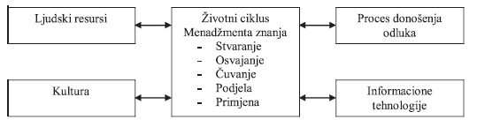

*Sl.2: Ţivotni ciklus koncepta menadţmenta znanja i organizacija* (Đorđević-

Boljanović, 2009:28.)

## Školski menadžment

Školski menadţment relativno je mlada disciplina koja predstavlja integrirani segment menadţmenta u obrazovanju. Školski menadţment je pojam koji objedinjuje upravljanje i rukovođenje na svim nivoima odgojno–obrazovnog procesa.

Školski menadţment "podrazumijeva usklađivanje cjelokupne djelatnosti odgoja i obrazovanja sa svrhom da djelatnost optimalno ostvari svoju ulogu u društvu, odnosno da se uspostavi bolji odnos ulaganja u obrazovanje, učinkovitosti rada i rezultata koji se njimepostiţu" (Funda, 2007:293).

Školski menadţment najčešće podrazumijeva koordinaciju ljudskih i materijalnih potencijala u odgoju i obrazovanju. Međutim, prema empirijskom istraţivanju kompetecijskih modela školskih menadţera (Staničić, 2002:168-182), direktori su prikazani kao prosječni, informatički nekompetentni, neučinkoviti i vrlo slabi u motiviranju zaposlenika. Dijelom je to zbog nepostojanja menadţerskih znanja i strogog formalno-dvoznačnog modela vođenja, a dijelom zbog centralizacije, neuspješnog delegiranja i kvazi motivacije zaposlenika.

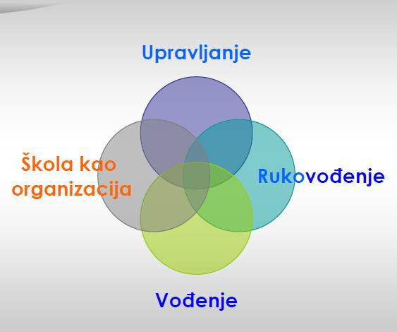

*Sl.3: Funkcije menadţmenta u obrazovanju (Staničić, 2006: 58.)*

Prema Rječniku obrazovanja (Good, 1959:483), školski se menadţment promatra kao oblik upravljanja i rukovođenja školom s posebnim naglaskom na izvršavanju školskih obveza, financijskim sredstavima i uvjetima za rad. Iz navedenog se jasno prikazuje vaţnost školskog menadţmenta kao menadţersko-rukovodeće i administrativno-pravne funkcije koja je vrlo slična suvremenom poimanju organizacije (Robbins, 1995:192.).

*Tabela 1: Školski menadţment (Robbins, 1995:192.)*

*. 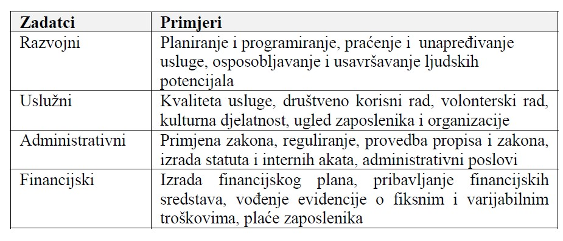*

Sagledavajući savremene teorije školskog menadţmenta, jasno je kako ne moţemo isključivo govoriti samo o jednom modelu, već o njihovoj kombinaciji jer je i sama struktura škole kompleksna.

*Tabela 2: Kompeksnost školskog mehanizma (Jukić, D.,i Krznarić, V. 2010:14.)*

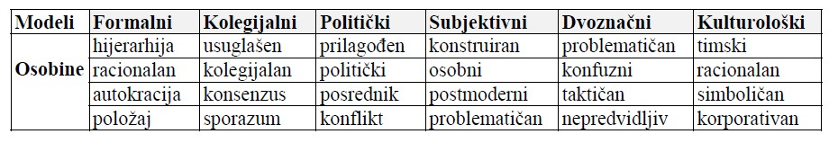

Tako je poimanje šest modela moţe tumačiti kroz okvire modela vođenja u školskom menadţmentu (Buch, 2003:33) koji su karakteristični za svaku strukturu. Prema tome, kulturni model, koji polazi od tzv. “heroja“ unutar organizacije koji sluţe kao određeni obrazac ponašanja, uzora i inspiriranja zaposlenika, svojstven je moralnom tipu vođenja u kojem se velika pozornost polaţe na vrijednosti, ugled, timski rad i privrţenost. Jasno je da su s aspekta školskog menadţmenta formalni modeli dominantni, a stil vođenja kvazi menadţerski koji polazi od teledelegiranja, pa stoga ne iznenađuje činjenica da Staničić opravdano ističe profesionalizaciju ravnatelja kao apriornu (Staničić, 2006:185-214). Evidentno je da su s menadţerskog i marketinškog aspekta formalni modeli krajnje destruktivni za razvoj, odnosno, chapmanovski rečeno, nepotpuni i manjkavi (Chapman, 1993:215).

Šest modela prikazanih u tabeli sa varijantama i podkategorijama su odgovor na suvremeni pristup upravljanja i nove koncepcije unutar školskog menadţmenta. Navedeni modeli prezentuju različite konceptualne pristupe i često su kombinacija više modela, ovisno o organizacijskim elementima, okruţenju i resursima. Neophodna je profesionalizacija koja bi omogućila pravilno i sistemsko educiranje budućih menadţera što je u društvenom interesu, a što bi svakako doprinijelo i razvoju školskog menadţmenta kao profesije.

Jedan od ključnih problema upravo je činjenica da mjesto školskog menadţera (direktora), za sada, nije profesija već funkcija (Staničić, 2006:198). Budući da nije profesija, menadţerima je onemogućeno stjecanje znanja, a sam izbor polazi od formalnih kriterija koji uopće ne traţe poznavanje organizacije, upravljanja vremenom, upravljanja kvalitetom ili poznavanje socijalnih vještina.

## Menadžment u obrazovnom sistemu BiH

Stanje obrazovnog sistema prošlih decenija mijenjalo se u zavisnosti od ekonomskih, drušvenih i političkih promjena koje su se dešavale na prostorima Bosne i Hercegovine. Sve navedene promjene, u poslijeratnom periodu, u velikoj mjeri su se negativno odrazile na obrazovni sistem BiH što je dovelo do nedovoljno educiranog kadra, gubitka motivacije, malih i nedovoljnih plata, lošeg ţivotnog standarda u cjelini. Savremeni sistemi obrazovanja treba da prate i da su u skladu sa potrebama i razvojem drutva jer je upravo stepen obrazovanja građana jednog društva pokazatelj napretka tog društva. Svjedoci smo reformi i promjena postojećeg obrazovnog sistema u područjima rukovodstva, nastavničkog kadra, edukacija, obrazovnih programa, udţbenika i dr. Međutim, obrazovni sistem se još uvijek susreće sa brojnim teškoćama, te odgojno-obrazovne ustanove, zbog neadekvatne opremljenosti, neadekvatnih nastavnih planova i programa nisu u skladu sa obrazovnim, ali ni sa potrebama društva,

Sistem obrazovanja u BiH se finansira iz entitetskih, kantonalnih, te općinskih budţeta. i njima upravljaju školski odbori. U BiH obrazovanje je organizovano u četiri nivoa i to: predškolsko, osnovno, srednje i visoko obrazovanje. Na svim prostorima Bosne i Hercegovine sistem obrazovanja je decentraliziran. Nova uloga upravljanja školstvom (decentralizacija), podrazumijeva primjenu novih znanja upravljanja u odgojno-obrazovnoj ustanovi kao inovativnoj organizaciji koja trajno uči.

Rukovodioci škole, direktori, uglavnom nemaju odgovarajuća znanja vještine i kompetencije iz područja školskog ili obrazovnog menadţmenta. Nedostatak takvih znanja negativno se odraţava na kreiranje i provođenje razvojnog plana škole. Stoga su neophodne reforme, koje bi kreirale standard i osigurale kvalitetno obrazovanje direktora škola i rukovodstva svih odgojno-obrazovnih ustanova i nastavnog osoblja, kao nosioca odgojno- obrazovnog procesa. Uloga menadţmenta u odgojno-obrazovnim ustanovama svih nivoa je neupitna iako se još uvijek ne primjenjuju savremeni oblici vođenja koji su utemeljeni na interpersonalnim, participativnim i transformacijskim modelima vođenja

Menadţment u obrazovanju u Bosni i Hercegovini daleko je od onog što bi se moglo imenovati ovim pojmom. Pogotovo je daleko od svjetskih dostignuća u ovom menadţmentu. Mi moţemo govoriti o nekoj vrsti samoniklog, spontano nastalog menadţmenta u obrazovanju. Osnovni razlog ovom leţi u općem društveno-ekonomskom i tehnološko-

tehničkom zaostajanju naše zemlje. Međutim, veliki dio prepreka menadţmentu u obrazovanju proističe iz drugih izvorišta: iz karaktera društvene svijesti i konkretnog društvenog ambijenta, iz politike uopće, posebno obrazovne politike. Previše je loših psiho/socioloških naslaga u društvenoj i političkoj svijesti koje ometaju slobodu, kreativnost i individualnu menadţmentsku inicijativu. Kao što menadţmentu u obrazovanju ne godi “dirigirani”, isto tako mu škodi i “haotični” društveni, politički i obrazovni ambijent. On počiva na obuhvatnijim edukacijskim strategijama i finijem političkom, kulturalnom i ekonomskom podešavanju obrazovnog sistema (Slatina, [http://www.pedagogijaffsa.com/download/menadzment_u_obrazovanju.pdf,](http://www.pedagogijaffsa.com/download/menadzment_u_obrazovanju.pdf) str 2. pristupljeno 15.10. 2015.)

Kao što je već navedeno da menadţment u obrazovanju još uvijek samo funkcija, neophodne su promjene u cilju transfomiranja iz funkcije u ciljanu naučnu i društvenu aktivnost. Da bi se to postigno neophodna je ekonomska, pravna, društvena i politička podrška.

Neke od prepreka menadţmentu u obrazovanju koje prof. dr. Mujo Slatina (ibid, str 6- 8.) navodi su:

 nema obrazovne politike;

 ne postoji centralno donošenje odluka;

 ciljevi obrazovne politike nisu jasno postavljeni i formulirani;

 nema institucionalnog konsultiranja;

 niska sposobnost planiranja;

 slaba odgovornost i transparentnost.

Obrazovna politika u BiH pod uticajem i kontrolom je politike uopće, tako je izbor ljudi u ministarstvima, direktora u školima, politički određen. Navedeno nam ukazuje da prevelika dominacija politike u odnosu na obrazovnu ukazuje da ova druga i ne postoji. To je slučaj sa svim zemljama u tranziciji, pa tako je i sa

Bosnom i Hercegovinom. U cilju rješavanja problema obrazovanja neophodna su profesionalizacija, obrazovne politike ili depolitizacija obrazovanja. Ukazuje se potreba ministarstva obrazovanja sa jasnom obrazovnom politikom gdje će se donositi glavne odluke i odakle će zadaci i zahtjevi biti proslijeđeni ka niţim nivoima.

# Umjesto zaključka

Menadţment u obrazovanju je sloţeni sistem međusobno kontinuiranih i povezanih aktivnosti . To podrazumijeva konkretnu praksu, primjenu znanja i vještina menadţmenta u odgoju i obrazovan ju u kojem se odvijaju različite pojave i procesi. Tako se danas, diferencijacija uspješnih od neuspješnih škola temelji primarno na sposobnosti menadţmenta koji te škole vode. Uspjeh odgojno-obrazovnih institucija, više nego ikada do sada, rezultat je djelotvornog menadţmenta. A, svakako, uspješnog menadţmenta nema bez sposobnih i talentiranih ljudi, bez menadţera i odgovarajućega stručnog znanja, kompetencija i vještina umješnog vodstva.

**Literatura**

1. Agić, H., Avdić, A., Bajrić, A., Bajrić, A., Halilović, H., Hasanović, H., Jahić, M., Kamberović, Z., Kurević, J., Mehić, B., Omerović, S., (2008). *Organizacije i organiziranje u obrazovanju.* Gradačac: Javna biblioteka “Alija Isaković”.
2. Bahtijarević-Šiber, F,. (1999). *Menadţment ljudskih potencijala*. Zagreb: Golden
3. Ćatić, R., Ćatić A. (2009). *Strategije učenja i poučavanja*. Pedagoški fakultet u Zenici.
4. Ćatić, R. (2012). *Škola na prekretnici- izazovi savremenog obrazovanja.* Zbornik radova

Pedagoškog fakulteta u Zenici broj X/ 2012. Zenica: "Meligrafprint".

1. Damjanović, P. (2008). *Menadţment u obrazovnim organizacijama-teorija i praksa*. Istočno Sarajevo: Zavod za udţbenike i nastavna sredstva.
2. Kačapor, S. (1999). *Uvod u školsku pedagogiju*. Beograd: Zavod za udţbenike i nastavna

sredstva.

1. Kuka, E.(2012). *Menadţment u obrazovanju*. Sarajevo: Štamparija Fojnica d.o.
2. Prţulj, Ţ. (2002). *Menadţment ljudskih resursa.* Beograd: Institut za razvoj malih i srednjih

preduzeća.

1. Slatina, M. (2002). “*Pojam obrazovnog menadţmenta i menadţerske ulogei kompetencije školskog direktora*“. “*Obrazovanje odraslih*“, broj 1/2002
2. Slatina, M. [http://www.pedagogijaffsa.com/download/menadzment_u_obrazovanju.pdf,](http://www.pedagogijaffsa.com/download/menadzment_u_obrazovanju.pdf) pristupljeno 15.10. 2015.
3. Staničić, S. (2008). *Suvremeni trendovi u školskom menadţmentu,*

[*http://www.azoo.hr/tekst/materijali-sa-strucnog-skupa-o-suvremenim-trendovima-*](http://www.azoo.hr/tekst/materijali-sa-strucnog-skupa-o-suvremenim-trendovima-) *u-skolskom-menadzmentu-/1004*, pristupljeno januara 2016.

1. Staničić, S. (2003), *Školski menadţment***.** Zagreb: Napredak.
2. Staničić, S.,(2006) *Menadţment u obrazovanju*. Rijeka: Vlastita naklada.
3. Staničić, S. (2006.), *Upravljanje ljudskim potencijalom u školstvu*. Odgojne znanosti, Vol. 8, b
4. Šunje, A. (2002). *“Menadţment u obrazovanju“*. “*Obrazovanje odraslih*“, broj 1/2002

16. Vilotijević, M., (1993), *Organizacija i rukovođenje školom.* Beograd: Naučna knjiga–CURO.

***Abstract:*** This piecerepresents an attempt of a the oreticalanalysis of management in thearea of education and general pedagogical aspects like: improvement of quality of educational process, improvement of cooperation between family and school, motivation of orachievement, open nesstochanges, devotionto school, satisfaction with various aspects of administration which caninfluenceefficiencyofmanagementand quality of educational institutions.

***Keywords:*** *management, quality, school, teaching, education*